Ekrany kabli i przewodów, oraz sposoby uziemiania ekranowanych/zbrojonych kabli siłowych i sterujących.

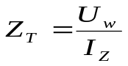Najczęściej stosowanym parametrem oceny jakości skuteczności ekranowania jest transimpedancja ekranu ZT. Przy pomiarze transimpedancji wstrzykuje się prąd Iz do zewnętrznej strony ekranu mierząc napięcie Uw indukowane w wewnętrznych przewodach.
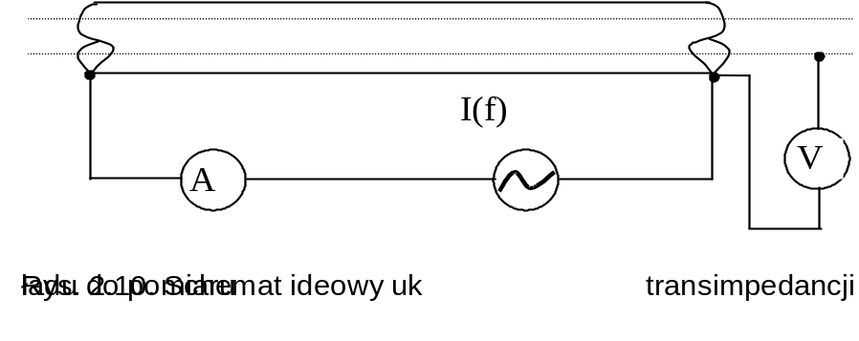

Im mniejsza transimpedancja tym mniejsza część sygnału znajdującego się na zewnętrznej stronie ekranu sprzęga się z przewodami umieszczonymi w ekranie. Porównanie transimpedancji różnych ekranów przedstawione jest na rys.2.11. Najlepsze właściwości ekranujące zapewnia ekran wykonany z płaszcza ołowianego o grubości ścianki 1,1 mm z pełnym pokryciem. Transmitancja takiego ekranu maleje monotonicznie z częstotliwością. Malenie to wynika z efektu naskórkowości. który powoduje elektromagnetyczne oddzielenie wnętrza ekranu od otoczenia. Ekrany z plecionki mają malejącą transimpedancję tylko do pewnej krytycznej częstotliwości,
wynoszącej od kilkuset kHz do kilku MHz. Powyżej tej częstotliwości ich transimpedancja rośnie. Wynika to z przenikania pola elektromagnetycznego przez otwory w plecionce. Wzrost transimpedancji powyżej częstotliwości krytycznej jest tym większy im mniejszy jest stopień wypełnienia plecionki. Ekrany z taśmy (aluminiowej) mają złe właściwości ekranujące. Ich transimpedancja w dolnym zakresie jest większa niż plecionek ze względu na gorszą rezystancję przejścia na styku taśmy. Ich transimpedancja rośnie monotonicznie gdyż dla większych częstotliwości styk taśmy stanowi szczelinę elektromagnetyczną. Na dodatek właściwości ekranu z taśmy aluminiowej pogarszają się z upływem czasu, na skutek utleniania się powierzchni taśmy, co dodatkowo powiększa rezystancję przejścia.

Na rys.2.12 i 2.13 przedstawiono pomiary " składowej asymetrycznej prądu kabla nie ekranowanego oraz ekranowanego między falownikiem i maszyną. Składowa ta odpowiada bezpośrednio za sprzęganie się zaburzenia z otoczeniem oraz promieniowanie zaburzenia. Pomiaru dokonano cęgami prądowymi w pobliżu podłączenia kabla do bramy maszynowej falownika. Nie jest to pomiar zdefiniowany normami. Daje on tylko pojęcie o skuteczności ekranowania kabla między falownikiem i maszyną. Kabel ma długość 100m. Jego pierwsza częstotliwość rezonansowa jest bardzo mała (poniżej 400kHz)
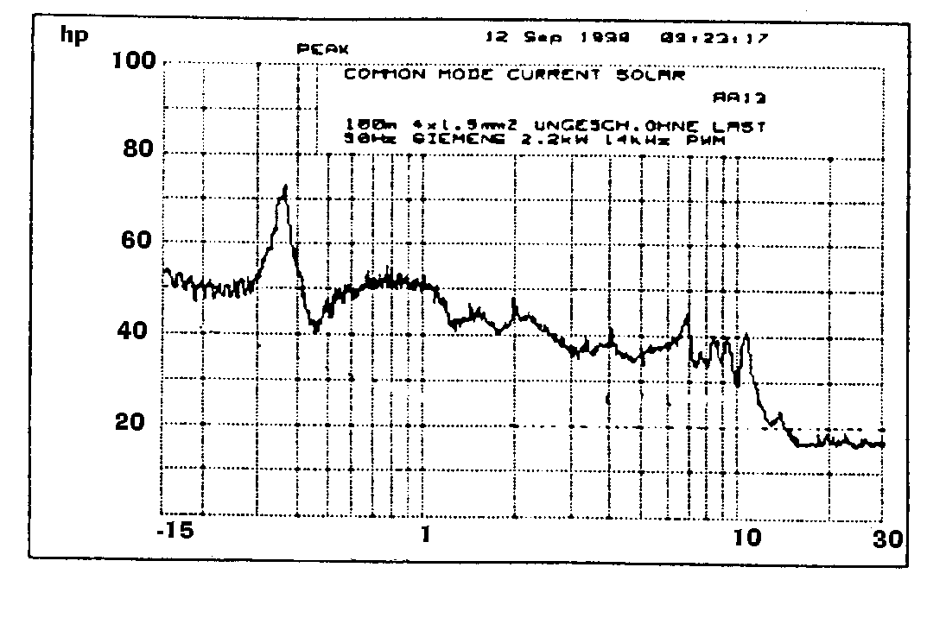
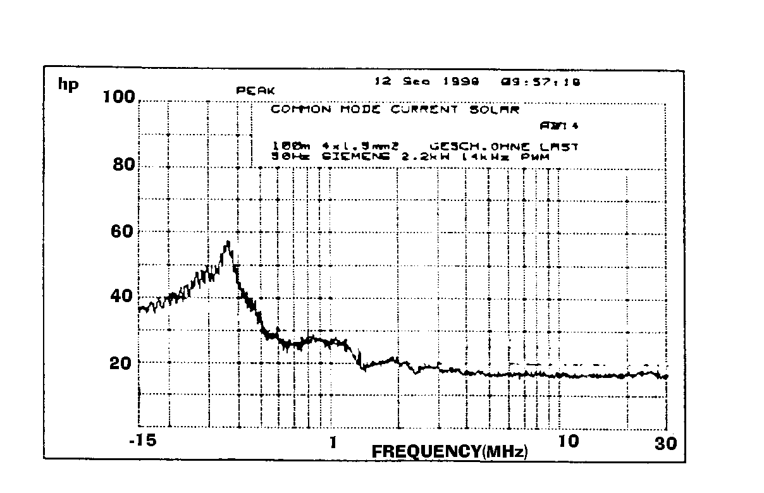Rys.2.12. widmo częstotliwościowe składowej asymetrycznej prądu nie ekranowanego kabla między falownikiem a maszyną

Rys 2.13. widmo częstotliwościowe składowej asymetrycznej prądu ekranowanego kabla między falownikiem a maszyną

W celu ekranowania zakłóceń generowanych przez falownik, ekrany kabla maszyny oraz kabli sterujących muszą być połączone z masą odniesienia na obu końcach. Połączenie to musi mieć małą impedancję. Trzeba je wykonać przy pomocy obejmy metalowej. Wymaganie to jest na tyle ważne że zawarte jest w normie. Połączenie ekranu z masą odniesienia przewodem o przekroju kołowym pogarsza znacznie skuteczność ekranowania
Innego potraktowania wymagają przewody sterujące służące do transmisji sygnałów w zakresie częstotliwości fonicznych. Połączenie ekranu z masą odniesienia na obu końcach spowoduje wzrost zakłóceń sygnału na skutek przepływu prądu w pętli ekranu. Rozwiązaniem kompromisowym w takiej sytuacji jest połączenie ekranu bezpośrednio z masą na jednym końcu oraz poprzez kondensator na drugim. Ten sam efekt uzyskuje się przy zastosowaniu podwójnego ekranu, łącząc na każdym końcu przewodu tylko jeden ekran z masą odniesienia.

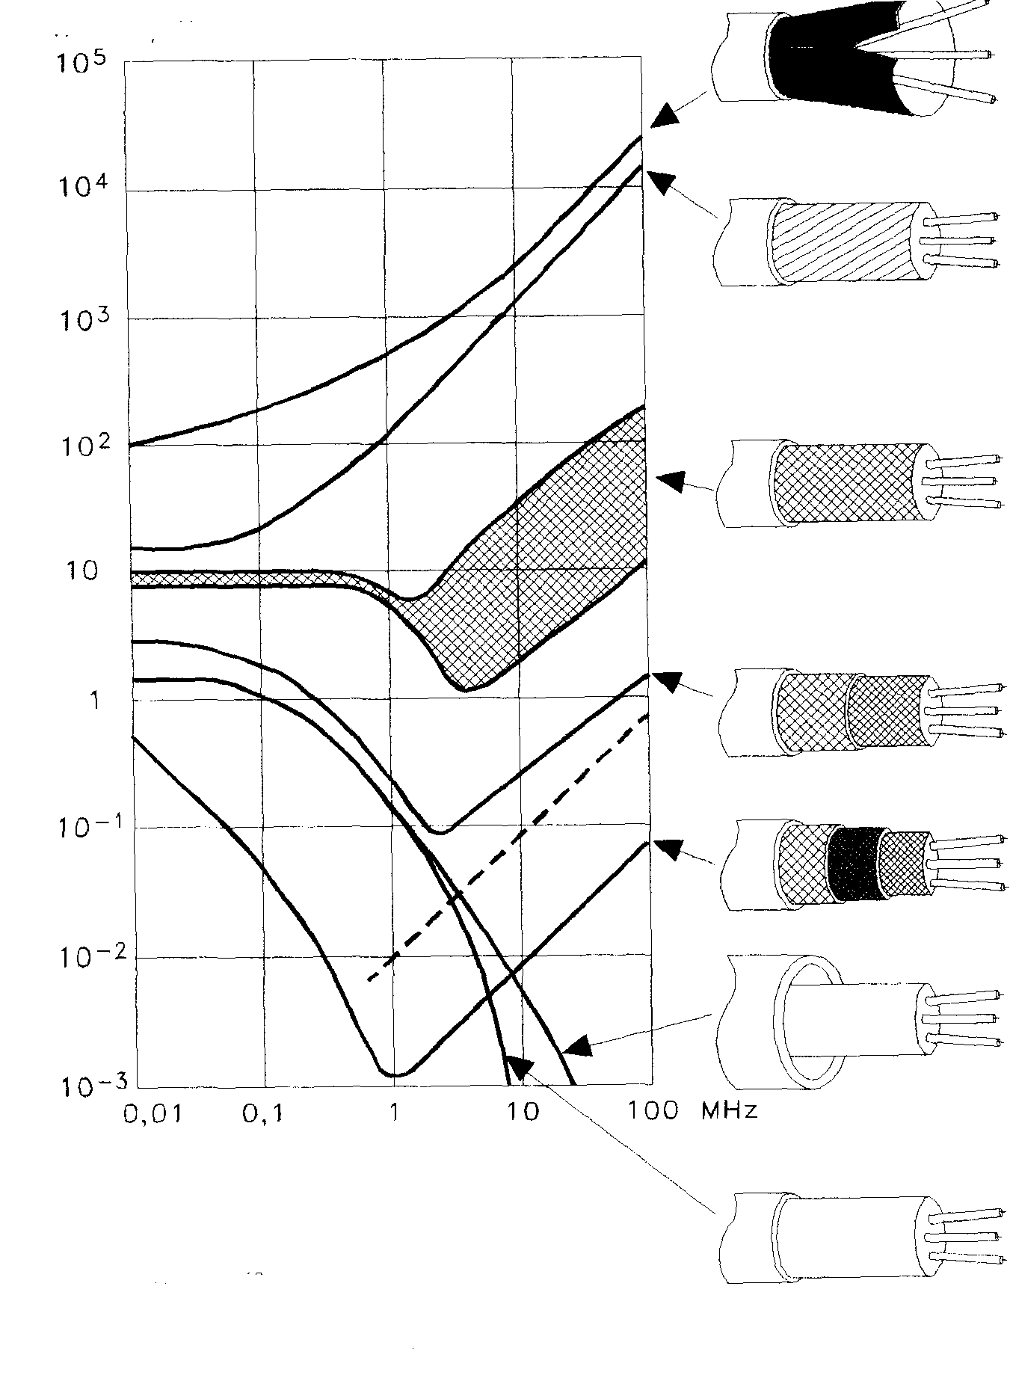
Przewód miedziany z pokryciem aluminiowym

Skręcany kabel miedziany lub zbrojony kabel stalowy

Jednowarstwowy oplot z drutu miedzianego ze zmiennym pokryciem procentowym

Dwuwarstwowy oplot z drutu miedzianego

Podwójna warstwa oplotu miedzianego z magnetyczną, ekranowaną, zbrojoną warstwą pośrednią

Kabel biegnący w rurce miedzianej lub stalowej

Kabel z płaszczem ołowianym o grubości ścianki 1,1mm z pełnym pokryciem
Rys.2.11. Porównanie transmitancji ekranów.
Uziemianie ekranowanych zbrojonych kabli sterujących

Uziemienia w celach bezpieczeństwa są zawsze wykonywane na potencjale ziemi, natomiast uziemienia sygnału nie muszą być koniecznie na potencjale ziemi. Istnieją przypadki, w których wymaga się uziemienia bezpiecznego w punktach nieodpowiednich dla uziemiania sygnału, co komplikuje problem walki z zakłuceniami.
Ogólnie mówiąc, kable sterujące powinny być ekranowane/ zbrojone, a ekran musi być połączony za pomocą zacisku kablowego na obu końcach do metalowej szafy instalacyjnej urządzenia. Rysunki poniżej pokazują jak prawidłowo powinny być wykonane uziemienia i co robić w razie wątpliwości.
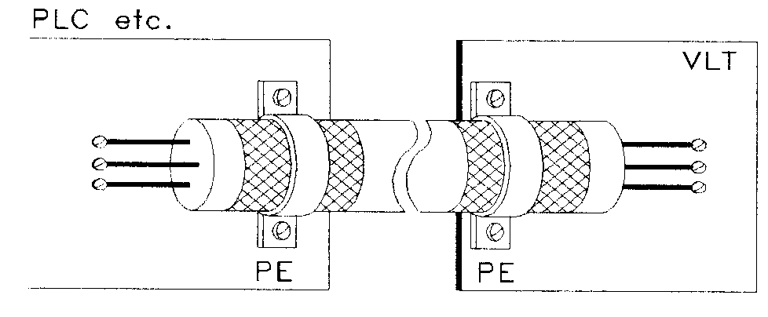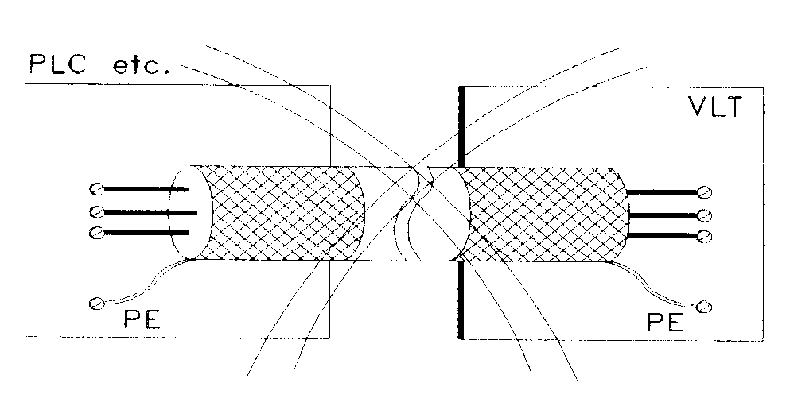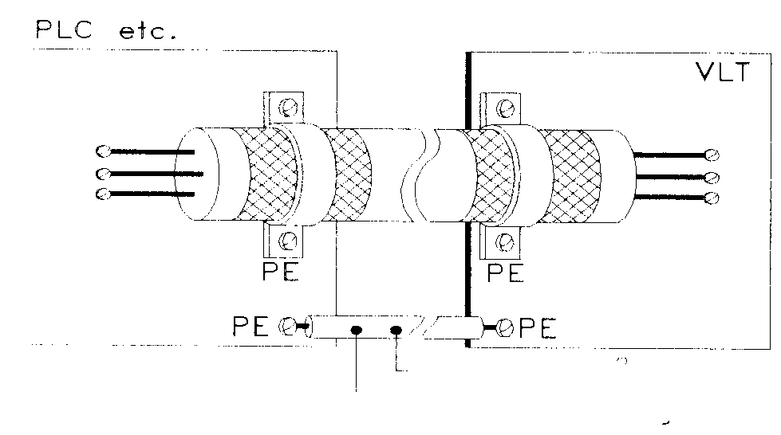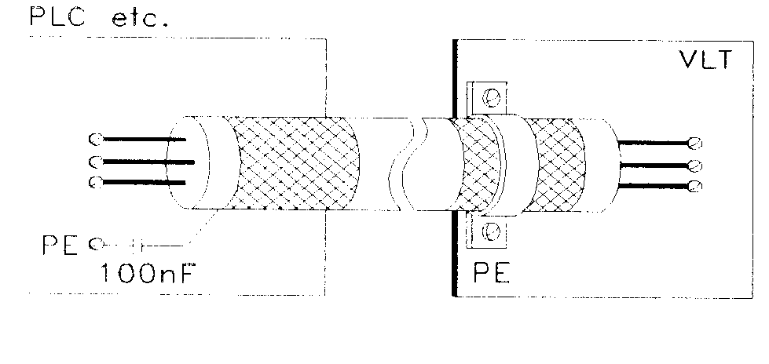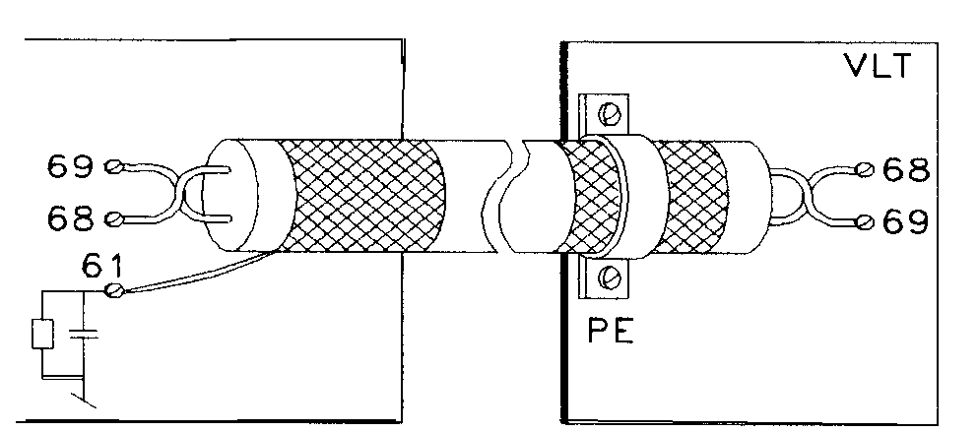
Złe uziemienie
Nie stosować skręcanych końcówek ekranu, gdyż zwiększa to impedancję ekranu przy większych częstotliwościach
Ochrona z uwzględnieniem różnicy potencjałów masy PLC i VLT
Jeżeli potencjał masy VLT i PLC jest różny mogą pojawić się zakłócenia elektryczne oddziaływujące na cały system. Ten problem może być rozwiązany poprzez podłączenie kabla wyrównawczego, umieszczonego równolegle z kablem sterującym. Minimalny przekrój kabla:
10 mm2
Pętla 50/60 Hz
Jeżeli stosowane są bardzo długie kable sterujące, mogą pojawić się pętle 50/60 Hz, mogące zakłócać cały system. Problem ten może być rozwiązany poprzez połączenie jednego końca ekranu do masy poprzez kondensator 100 nF (o krótszych doprowadzeniach)
Kable dla komutacji szeregowej
Niskoczęstotliwościowe zakłócenia pomiędzy dwoma przetwornicami częstotliwości VLT mogą być wyeliminowane poprzez połączenie jednego końca ekranu do zacisku 61. Zacisk ten jest uziemiony za pomocą wewnętrznego obwodu RC. Zaleca się stosowanie skręconych par kabli w celu redukcji zakłóceń różnicowych pomiędzy przewodami.
Prawidłowe uziemienie
Kable sterujące i kable komunikacji szeregowej muszą być zaopatrzone w zaciski kablowe na obu końcach w celu zapewnienia jak najlepszego styku elektrycznego.

